１．アンケートの手順・手法
民間建設会社へのアンケート結果について
病院建設実績が豊富で、大規模な病院建設の施工が可能であると考えられる民間建設会社6社に対して、大手前地区での移転整備案、森之宮地区での現地建替案（自民党提出案）の2つの整備案に関するアンケート調査を行った。

(1) 実施手法
後述(2)で選定した民間建設会社各社に対して、訪問、アンケート・聞き取り調査などを実施し、とりまとめを行った。

(2) 実施対象
本アンケートの対象企業としては、以下の2点から選定した。

1） 病院建設実績
病院建設について深い見識を有している建設会社に対してアンケートをすることが効果的であることから、「保健・医療・福祉施設建築情報シート集2009（一般社団法人日本医療福祉建築協会発行）」より、2000年以降に400床以上の病院施工実績を5件以上有している建設会社であることを条件とした。

2） 工事売上高実績
近年（2009年4月から2010年9月期）の完成工事売上高が上位であることを条件とした。

上記1)に該当する建設会社6社と、上記２)の完成工事売上高上位6社が一致したため、本アンケートの対象は、株式会社大林組、鹿島建設株式会社、清水建設株式会社、大成建設株式会社、竹中工務店株式会社、戸田建設株式会社（五十音順）に対してアンケートを実施することとした。

(3) 対象施設の与条件
 | 成人病Ｃ移転建替 | 成人病Ｃ現地建替 |  | 公衆衛生研究所
建設場所 | 中央区大手前3丁目 | 東成区中道1丁目 |  | 泉佐野市  りんくう往来北1丁目
敷地面積 | 約12,000㎡ | 約32,500㎡ |  | 約3,000㎡
建築面積 | 約 6,200㎡ | 約 5,500㎡ |  | 約1,400㎡
延べ面積 | 約65,000㎡ | 約60,000㎡ |  | 約7,000㎡
構 造 | ＳＲＣ造(免震構造)  ＲＣ造(免震構造) |  | ＳＲＣ造(免震構造)  ＲＣ造(免震構造) | ＲＣ造(免震構造)
階 数 | 地下2階、地上13階 | 地下1階、地上13階 |  | 地上５階

参考資料②

(4) 調査内容
調査項目 | 調査内容
建設期間中の  作業量等 | ①標準的な作業量・時間で整備する場合、②当初予定案の期間で整備する場合、③計画地の現況を踏まえた現実的な作業量・時間で整備する場合の3通りについて、整備期間、工事車両通行量等の作業量を求めた。
建設期間中の  騒音・振動 | 各整備案について、新成人病センター建設期間中に生じる騒音・振動について、作業工程毎に回答を求めた。
新成人病センターの  整備費用 | 大手前地区、森之宮地区のそれぞれの計画地の状況、建物の内容を考慮して、実際に整備する場合の整備費用以外の追加項目・費用について回答を求めた。
整備期間中及び整備後に  想定される課題等 | 整備期間中及び整備後に、診療機能、来院者動線、患者負担、近隣への影響等、発生が懸念される課題について回答を求めた。
新成人病センターの  整備に伴うリスク | 整備に伴い工期延長や追加費用等の発生リスクについて、整備案毎に回答を求めた。
公衆衛生研究所の整備 | 公衆衛生研究所をりんくうタウン内に整備した場合の整備期間、工期延長や追加費用等の発生リスクについて回答を求めた。
公衆衛生研究所、環境農林水産総合研究所、犬管理指導所、森之宮単身寮の撤去 | ①標準的な作業量・時間の場合、②計画地の現況を踏まえた現実的な作業量・時間の場合の２通りについて、森之宮地区周辺府有施設を撤去する際の整備期間、工事車両通行量、発生する騒音・振動の回答を求めた。

(5) 計画地の配置
大手前地区 | 森之宮地区
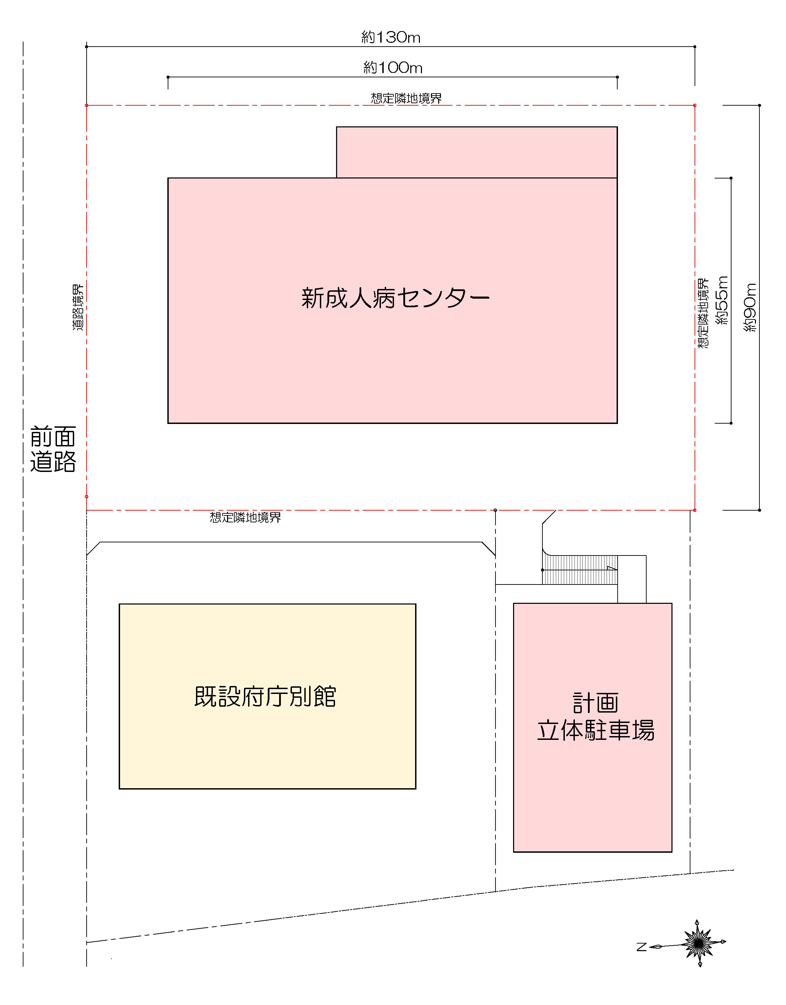 | 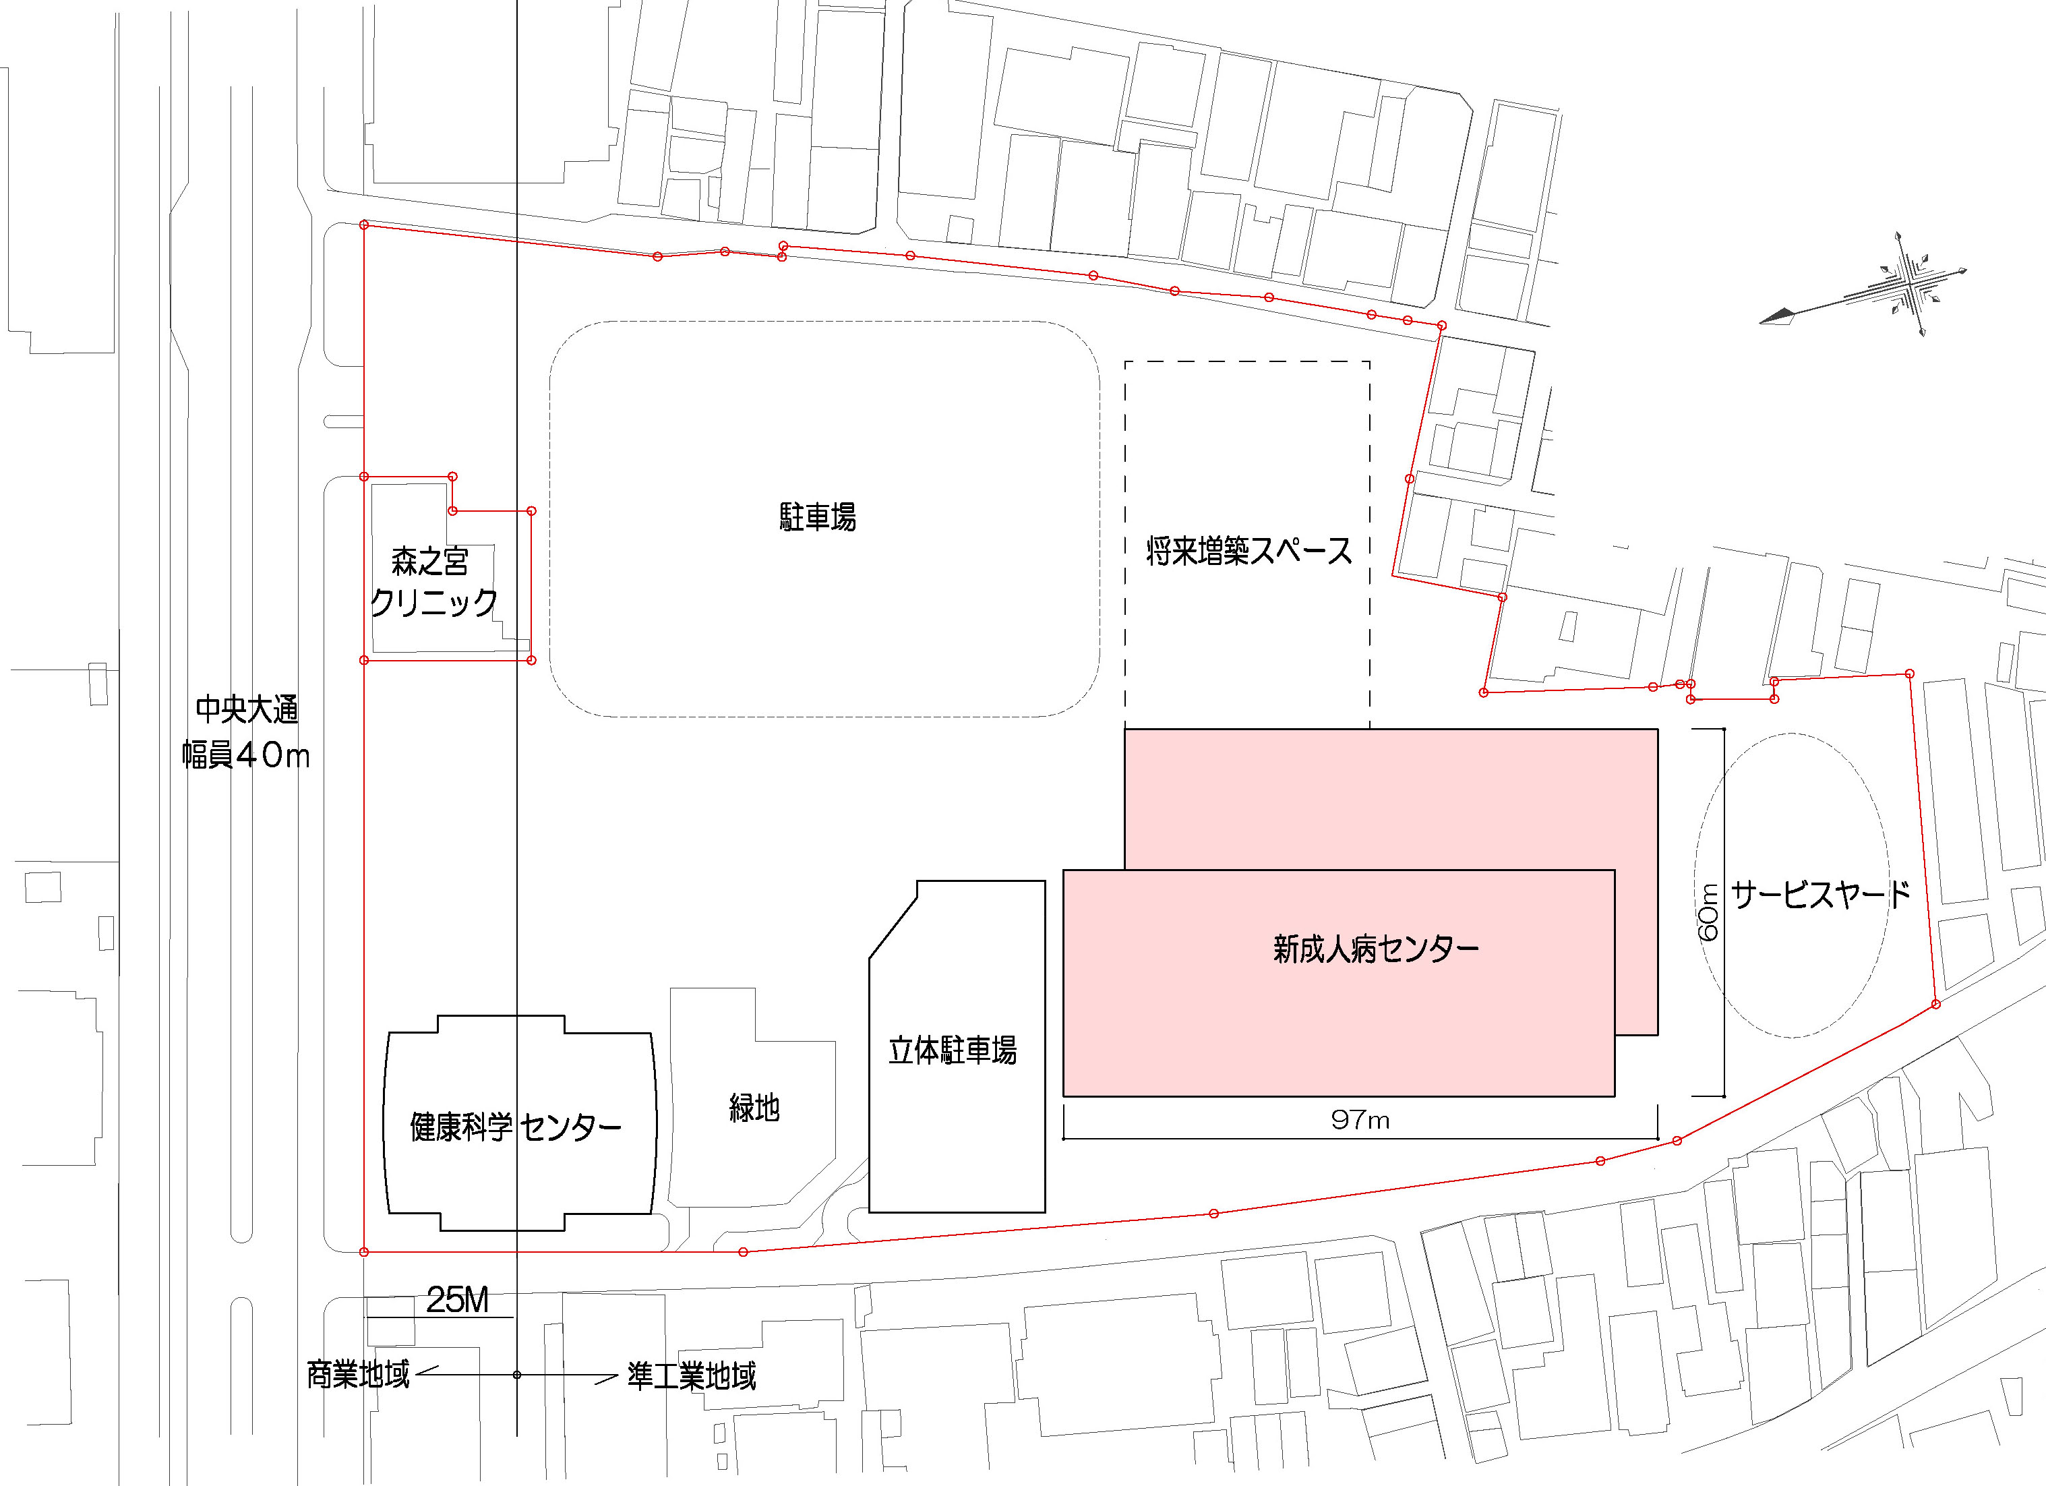

２．各項目の比較

(1) 建替え整備期間
民間建設会社6社から、新成人病センターを大手前地区に移転整備する場合、森之宮地区で現地建替えする場合の2通りについて、以下の通り整備期間について回答を求めた。
なお、建築物の構造の違いによって整備期間が異なることを避けるため、それぞれRC造（免震構造）、SRC造（免震構造）の場合の2通りについて回答を求めた。
また、現地建替の延床面積については、整備基本構想（平成22年3月策定）で示された必要面積から研究所相当分として、5,000㎡を除いた60,000㎡とした。

1) 標準的な施工条件
整備期間を各社に試算してもらうにあたっては、以下の2つの条件で行った場合を想定の上、回答を得た。

① 作業時間を一定時間確保できると想定した場合
整備期間を通じて、作業可能時間は1週間あたりは月曜日から金曜日までの5日間、１日あたりは８時間（午前8時から午後6時（準備・片付けの2時間を含む））で、大型車両の通行可能時間は8時間（午前9時から午後5時）であると想定した場合、アンケートによる平均整備期間は以下の通りとなった。なお、整備期間については、杭工事の有無の判断が会社によって異なっていたため、杭工事の有無別の整備期間も合わせて回答してもらった。

◆作業時間を一定時間確保できる場合
RC造（免震構造） | 大手前地区 延床面積65,000㎡ | 森之宮地区 延床面積60,000㎡
整備期間  （工事着手から竣工） | 35.5ヶ月  杭工事なし：35.6ヶ月(5社)  杭工事あり：35.0ヶ月(1社) | 35.9ヶ月  杭工事なし：34.8ヶ月(2社)  杭工事あり：36.5ヶ月(4社)
作業日数 | 5日間／週 | 5日間／週
工事車両台数（平均） | 46.7台 | 41.3台
工事車両台数（最大） | 177.2台 | 122.0台
SRC造（免震構造） | 大手前地区 延床面積65,000㎡ | 森之宮地区 延床面積60,000㎡
整備期間  （工事着手から竣工） | 37.3ヶ月  杭工事なし：37.0ヶ月(5社)  杭工事あり：38.7ヶ月(1社) | 37.7ヶ月  杭工事なし：35.5ヶ月(2社)  杭工事あり：38.7ヶ月(4社)
作業日数 | 5日間／週 | 5日間／週
工事車両台数（平均） | 45.6台 | 40.3台
工事車両台数（最大） | 177.2台 | 122.0台

①の想定では、SRC構造の方がRC構造よりも整備期間が1.8ヶ月長い。また、大手前地区について杭工事を要すると回答したのは1社、森之宮地区について杭工事を要すると回答したのは4社であり、森之宮地区の方が大手前地区よりも整備期間が0.4ヶ月長くなった。

② 作業時間を計画地の状況を考慮して実際に整備することを想定した場合
実際の作業時間は、計画地の周辺環境や道路付け等で大きく異なるため、本アンケートでは、病院施工実績の豊富な民間建設会社6社に対して、大手前地区、森之宮地区それぞれの計画地の状況（位置、形状、地質、道路付け、周辺環境など）を考慮して実際に整備する場合の整備期間について回答してもらった。

◆作業時間を計画地の状況により想定した場合
RC造（免震構造） | 大手前地区 延床面積65,000㎡ | 森之宮地区 延床面積60,000㎡
整備期間  （工事着手から竣工） | 30.6ヶ月  杭工事なし：30.6ヶ月(5社)  杭工事あり：30.6ヶ月(1社) | 32.9ヶ月  杭工事なし：31.5ヶ月(2社)  杭工事あり：33.6ヶ月(4社)
作業日数 | 6.0日間／週 | 5.8日間／週
工事車両台数（平均） | 48.4台 | 37.0台
工事車両台数（最大） | 180.5台 | 103.7台
SRC造（免震構造） | 大手前地区 延床面積65,000㎡ | 森之宮地区 延床面積60,000㎡
整備期間  （工事着手から竣工） | 32.5ヶ月  杭工事なし：32.0ヶ月(5社)  杭工事あり：35.0ヶ月(1社) | 34.4ヶ月  杭工事なし：32.3ヶ月(2社)  杭工事あり：35.5ヶ月(4社)
作業日数 | 6.0日間／週 | 5.8日間／週
工事車両台数（平均） | 48.1台 | 36.3台
工事車両台数（最大） | 183.8台 | 103.7台

②の実際の整備では、SRC構造の方がRC構造よりも整備期間が2ヶ月近く長い。また、大手前地区について杭工事を要すると回答したのは1社、森之宮地区について杭工事を要すると回答したのは4社であり、森之宮地区の方が大手前地区よりも整備期間が約2ヶ月長くなった。

③ アンケート結果整理
以上の①、②のアンケート結果は以下の通りとなった。
・SRC構造の方がRC構造よりも整備期間が2ヶ月近く長い。
・杭工事が必要になると回答したのは、大手前地区では1社、森之宮地区では4社。
・②の実際の整備の想定整備期間は、森之宮地区の方が大手前地区よりも約2ヶ月長い。
・②の実際の整備の想定作業日数は、大手前については6社が週6日と回答したが、森之宮地区について5社が週6日、1社が週5日と回答した。
・工事車両の通行台数は、1日平均、最大ともに、大手前地区の方が森之宮地区よりも多い。

2) 大阪府立公衆衛生研究所の移転整備期間と森之宮周辺府有施設の解体期間
森之宮地区で現地建替えをする場合は、工事開始前に建設予定地の既存施設である周辺府有施設（大阪府立公衆衛生研究所、大阪府環境農林水産総合研究所、大阪府犬管理指導所、大阪府警察森之宮単身寮）の解体が必要になる。
更に、周辺府有施設の機能を継続させるためには、解体の前に、それぞれの周辺府有施設の移転整備が必要である。
本アンケートでは、周辺府有施設のうち、最も規模の大きい公衆衛生研究所を代表として、公衆衛生研究所をりんくうタウンへ移転した場合のりんくうタウンでの整備期間、公衆衛生研究所移転後の既存の周辺府有施設の解体期間について回答を得た。
アンケートによる、整備期間、解体期間は以下の通りとなった。

◆公衆衛生研究所のりんくうタウンでの整備期間
整備期間（工事着手から竣工） | 16.0ヶ月

◆既存の周辺府有施設の解体期間
解体期間（工事着手から竣工） | 8.6ヶ月

上記の通り、森之宮地区で新成人病センターを現地建替えする場合は、公衆衛生研究所の整備期間16ヶ月と、計画地にある現府有施設の解体期間8.6ヶ月の合計、24.6ヶ月が必要になるという結果となった。

3) それぞれの計画地での工期延長、追加費用発生のリスク要因
新成人病センターを大手前地区若しくは森之宮地区に整備する場合、それぞれ工期延長、追加費用発生のリスクが考えられる。
本アンケートにおいて民間建設会社から指摘のあった工期延長、追加費用発生のリスク要因は右記の通りである。

◆それぞれの計画地で整備する場合の工期延長、追加費用発生のリスク要因
指摘項目 |  | 大手前地区での整備に関するリスク | 森之宮地区での整備に関するリスク
土壌汚染 |  | 【4社】  ・土壌汚染の発見（Ａ社）  ・土壌汚染対策（Ｃ社）  ・土壌汚染（Ｄ社）  ・土壌汚染（Ｅ社） | 【5社】  ・土壌汚染の発見（Ａ社）  ・土壌汚染調査・対策（Ｂ社）  ・土壌汚染対策（Ｃ社）  ・土壌汚染（Ｄ社）  ・土壌汚染（Ｅ社）
地中障害
 | 埋蔵文化財 | 【3社】  ・埋蔵文化財の発見（Ａ社）  ・埋蔵文化財調査（一部未済）（Ｂ社）  ・埋蔵文化財調査（Ｄ社） | 【3社】  ・埋蔵文化財の発見（Ａ社）  ・埋蔵文化財調査（全面）（Ｂ社）  ・埋蔵文化財調査（Ｄ社）
 | 杭 | 【1社】  ・杭の要否と地中埋設物の有無が不明（Ｆ社） | 【4社】  ・杭工事（Ａ社）  ・既存杭撤去（Ｄ社）  ・既存杭と新設杭の干渉（Ｅ社）  ・杭の要否と地中埋設物の有無が不明（Ｆ社）
 | その他 | 【5社】  ・不発弾の発見（Ａ社）  ・地中障害（Ｂ社）  ・予期せぬ地中障害（Ｃ社）  ・地中障害（Ｄ社）  ・地中障害（Ｅ社） | 【5社】  ・不発弾の発見（Ａ社）  ・地中障害（既存杭含む）（Ｂ社）  ・予期せぬ地中障害（Ｃ社）  ・地中障害（Ｄ社）  ・地中障害（Ｅ社）
近隣協議
 | 対近隣住民 | 【4社】  ・工事中のｸﾚｰﾑによる作業停止（Ａ社）  ・大阪府行事による工事制限（Ｂ社）  ・近隣協議による施工制限（Ｃ社）  ・近隣同意が得られていない（Ｆ社） | 【4社】  ・近隣による工事制限（Ｂ社）  ・近隣協議による施工制限（Ｃ社）  ・近隣要望による作業時間制約（Ｅ社）  ・近隣同意が得られていない（Ｆ社）
 | 対病院 |  | 【3社】  ・病院の運営上の問題（手術等）を含めて、工事中のｸﾚｰﾑによる作業停止(Ａ社)  ・病院（医療行為等）による工事制限（Ｂ社）  ・MR棟振動対策（Ｄ社）
計画地による |  |  | 【1社】  ・資材置場・工事事務所地代（Ａ社）
道路事情による |  |  | 【2社】  ・道路事情による車両制限（Ｂ社）  ・工事用道路造成（Ｄ社）
その他 |  | 【1社】  ・ﾏｲｸﾛｳｪｰﾌﾞによる工事支障（Ａ社） | 【1社】  ・ﾏｲｸﾛｳｪｰﾌﾞによる工事支障（Ａ社）

(2) 診療機能等への影響

1) 騒音・振動に係る影響
本アンケートでは、大手前地区、森之宮地区で新成人病センターを整備した場合、また、森之宮地区では、周辺府有施設を解体した場合に生じる騒音・振動について調査した。
騒音について、大手前地区での整備の最大値の6社平均は77.8dB（個社別最大値85.0dB）、森之宮地区での整備の最大値の6社平均は77.4dB（個社別最大値85.0dB）となった。また、森之宮地区での解体の最大値の6社平均は77.3dB（個社別最大値85.0dB）となった。
振動について、大手前地区での整備の最大値の6社平均は61.5dB（個社別最大値70.0dB）、森之宮地区での整備の最大値の6社平均は63.8dB（個社別最大値70.0dB）となった。また、森之宮地区での解体の最大値の6社平均は64.7dB（個社別最大値75.0dB）となった。
なお、騒音・振動の大小の目安は以下の図表の通りである。

◆騒音の目安
音の大きさ | 大きさの目安
80～90dB | 地下鉄電車内
70～80dB | 騒々しい街頭
60～70dB | 普通の会話
50～60dB | 普通の事務所
（出典:大阪府環境農林水産部環境管理室ホームページより作成）

◆振動の目安
震動レベル | 大きさの目安
～60dB | 人体に感じない程度
60～70dB | 一般の人が感じ、戸障子がわずかに動く
70～80dB | 家屋動揺、電灯、器中の水面が動く
（出典:大阪市環境局資料より作成）
2) 整備に伴う課題事項 （診療機能等への影響）
アンケートでは、大手前地区での整備及び森之宮地区での整備（解体撤去を含む）を実施した場合に、それぞれ整備に伴って発生する課題について自由回答を求めた結果、診療機能等への影響として以下の点が挙げられた。
◆大手前地区への移転整備の場合に生じる診療機能等への影響
指摘項目 | 大手前地区での整備に伴う、診療機能等への影響
病院利用者の動線 | ・駐車場の共同利用方法によるが、専用駐車場でないために病院利用者のキャパシティの変動等が発生する可能性がある。また、駐車渋滞の可能性がある。(Ｆ社)
その他 | ・建替え案に比べて引越しの距離が長い。（Ｅ社）  ・病院整備と、別途整備する駐車場及び地下鉄からのバリアフリーな通路整備に関し、利便性向上のための一体性の確保、施工範囲の明確化、施工時期の一致等を検討する必要がある。（Ｆ社）  ・新規建設であり、現成人病センターの医療体制や機能への影響はない。（Ｆ社）

◆森之宮地区での現地建替の場合に生じる診療機能等への影響
指摘項目 | 森之宮地区での整備に伴う、診療機能等への影響
医療環境、患者環境への影響 | ◎稼働中の病院と近接しており、近隣建物にも近いことから、騒音・振動・粉塵等の影響が大きく、対策の立案と確実な実施が特に重要であり、慎重に工事を進める必要がある。また、病院・近隣との協議により、作業時間・作業日に制約を受ける可能性がある。（Ａ社）  ・新病院開院後、隣接地で旧病院本館等の解体が控えており、新病院への騒音・振動等環境の悪化が考えられる。（Ａ社）  ・医療行為への支障、入院患者への療養環境の悪化が懸念され、騒音、振動工事が大きく制限される可能性がある。（Ｂ社）  ・病院は稼動中なので、医療行為への支障、入院患者の療養環境の維持、外来患者や来院車両の安全確保など、細心の注意が必要である。事前に工事制限を約束するものの、着工後に発生する病院対応リスクも小さくない。（Ｂ社）  ・新病院の開院後も、旧病院の解体が続くため、長期にわたり病院に迷惑がかかることも懸念される。（Ｂ社）  ・MR棟への振動対策（Ｄ社）  ・入院患者への影響（工事中の騒音、振動、粉塵）を最小限に抑える施工を行うが、療養環境の悪化が想定される。（Ｄ社）  ◎既存病院や近隣の住宅に配慮する施工計画とするが、入院患者や近隣住民よりの過度な要求により工法の変更等を求められる可能性が想定される（この場合のリスクは民間では負えないので発注者側のリスクでお願いする）。（Ｄ社）  ・限られた敷地の中での工事となるので、稼働中の病院への騒音、振動、埃等の影響あり（療養環境が悪化）。（Ｅ社）  ・現成人病センターに近接した施設整備となり、音や臭い等に敏感な患者さんへ の負荷、工事に面した病室の騒音や振動の容認、埃対策としての窓の常時閉、工事に面した病室のプライバシー確保のためのカーテンやブラインドの常時閉、手術中の振動回避等のための工事中断による工期延長等、直接的・間接的に患者さんへの影響が懸念される。（Ｆ社）
病院と近隣との関係 | ◎着工後も、病院および近隣に対して、細心の注意が必要で、要望を十分に汲み取り、万全の対応が求められる。（Ｂ社）  ◎旧病院の解体時も同様に、新病院や近隣への影響から、一般的な騒音・振動対策以上の対応を求められたり、工事時間などの制限が強化される可能性がある。（Ｂ社）  ◎既存病院に近接していることや周囲に一般住宅があることから入院患者や近隣住民の建設反対による工期遅延の可能性が想定される（この場合のリスクは民間では負えないので発注者側のリスクでお願いする）。（Ｄ社）  ◎新成人病センター開院後、現成人病センター解体期間中は、西側道路を歩行者と車両が利用するものと想定され、道路幅が狭く、交錯等の発生が予想される。（Ｆ社）  ◎近接して住宅があるため、見合い等を考慮した配置を行っても、病院と近隣間の視線に関する問題が存在すると考えられる。（Ｆ社）
病院利用者の動線 | ◎工事用の動線は、西側市道（一方通行路）のみであり、病院駐車場（立体駐車場）と動線が重なり、車両が輻輳する。また、生活道路での工事車両、大型車両の通行となるため、通行車両・時間・台数等の制限も考えられ、交通災害の絶無、安全の確保が重要課題であり、全体工期にも影響する。（ＳＲＣの場合、鉄骨等、大型・長尺物の搬入に支障が出る）（Ａ社）  ◎森之宮地区については新病院が稼働してからの現病院の解体撤去により駐車場が確保されることから、新病院稼働後・現病院撤去完了までの来院者等の十分な車両動線確保及び安全対策、騒音・振動・粉塵等の対策の立案と確実な実施が重要になると考える。（Ａ社）  ◎幹線道路（中央大通）から南北の搬出入道路への車両動線が、森ノ宮駅からの歩行者（外来患者）動線と交差すること、また病院駐車場への来院車両の動線と重なることから、歩行者（外来患者）や来院車両への安全対策の強化と工事車両が通行制限を受ける可能性がある。（Ｂ社）  ◎工事動線と来院者、スタッフ、近隣の方の動線の交錯を避ける等、十分な安全対策が必要（それでも不便が生じる）。（Ｅ社）
その他 | ◎病院・近隣等への影響を少なくし、かつ工事の安全・工期を確保するためには、病院敷地外に駐車場を確保し、立体駐車場を着工前に解体することも必要となるかもしれない。（Ａ社）  ・移転建物（公衆衛生研究所）の引っ越し業務が発生する。（Ｅ社）
（◎は診療機能、その他近隣等の両方に影響を及ぼし得る項目である。）

3) 整備に伴う課題事項 （診療機能等以外のその他の影響）
アンケートでは、大手前地区での整備及び森之宮地区での整備（解体撤去を含む）を実施した場合に、それぞれ整備に伴って発生する課題について自由回答を求めた結果、診療機能等以外のその他の影響として以下の点が挙げられた。

◆大手前地区への移転整備の場合に生じる診療機能等以外のその他の影響
指摘項目 | 大手前地区での整備に伴う、診療機能等以外のその他の影響
周辺への影響 | ・府庁舎の近接地のため、大阪府行事（VIP来阪等）による工事制限の可能性がある。（Ｂ社）  ・居住者のほとんどない官庁街区での工事のため、工事制限が少なく、近隣関係のリスクは小さい。（Ｂ社）  ・森之宮地区にある旧病院の解体について、近隣への影響から、一般的な騒音・振動対策以上の対応を求められたり、工事時間などの制限が強化されたりする可能性がある。（Ｂ社）
動線への影響 | ・西側立体駐車場は別途発注だが、作業動線上、先行して工事を進めて頂く必要がある。（Ａ社）  ・隣接地に建設予定の立体駐車場の工事車両と本病院の建設工事車両が輻輳する可能性があるため、立体駐車場の工程計画等に注意が必要。（Ａ社）  ・府有地の売却計画はあるが、過去の周辺での施工実績から判断して、計画地の東側を無償で借地させて頂くことが望まれる。また、その場合上町筋からの工事車両の乗入が可能かも検討する必要がある。工事計画として、北側前面道路（市道）だけでは工事車両動線や作業スペースの確保が難しいと想定される。（Ａ社）  ・周辺の道路事情は良好で、車両の通行制限もない。（Ｂ社）
その他 | ・埋蔵文化財調査に伴い、工期への影響がある。（Ａ社）  ・埋蔵文化財調査も一部を残しほぼ終わっており、土地に関するリスクも小さい。（Ｂ社）  ・工期延長やコスト増大の可能性は低く、また制約の少ないことから自由度の高い工事計画が可能で、創意工夫により工事コスト削減につながると考えている。（Ｂ社）  ・埋蔵文化財調査（Ｄ社）  ・動線や近隣への影響等については、提案内容によるものであり、それらに配慮した提案を検討したい。（Ｆ社）

◆森之宮地区での現地建替えの場合に生じる診療機能等以外のその他の影響
指摘項目 | 森之宮地区での整備に伴う、診療機能等以外のその他の影響
周辺への影響 | ・両案を比較すると、近接建物が大手前地区は府施設であるのに対し、森之宮地区は現病院、住居等であることから、騒音・振動・粉塵等の影響が大きく、対策の立案と確実な実施が特に重要となる。（Ａ社）  ・マンションおよび民家が、西側正面および南東面に隣接していること、搬出入道路沿いにも民家や商店が存していることから、騒音や振動工事の制限、工事時間、車両制限（台数、通行時間など）などについて、着工前の近隣との合意形成に相当の時間を要することが予想される。（Ｂ社）  ・西側正面および南東面に隣接するマンションや民家、搬出入道路沿いの民家や商店に対して、居住環境や商業活動の維持、安全確保など、細心の注意が必要である。（Ｂ社）  ・工事時間や騒音振動対策、工事車両制限など工事制限について、近隣合意に相当の時間が要することが予想され、また合意後も近隣への対応リスクは大きいと予想する。（Ｂ社）  ・近隣周辺の一般住宅への影響（工事中の騒音、振動、粉塵）を最小限に抑える施工を行うが、居住環境の悪化が想定される。（Ｄ社）  ・住宅地が近接しているので、工事時間や通学路等の安全対策が必要。（Ｅ社）  ・住宅地区に近接しているため、工事車両の通行時間、工事時間帯や曜日が制限される可能性がある。また、工事に伴う粉塵等が近隣に対し問題となる可能性がある。(Ｆ社)
動線への影響 | ・中央大通沿いの交通量が多い所での工事となり、工事車両の進入路（中央大通からの）が一方通行につながっていることから、鋼材搬入時等の渋滞等の原因となる可能性がある。（Ａ社）  ・南北の搬出入道路の、一方通行の出口である南交差点で、車両の流れが滞り、幹線道路（中央大通）にまで渋滞を引き起こす可能性があることから、車両台数がさらに制限される可能性がある。（Ｂ社）  ・搬出入道路の幅員や一方通行、交差点位置などの道路事情により、周辺道路に渋滞を誘発する可能性もあり、車両通行制限が強化されるリスクもある。（Ｂ社）  ・工事用道路の確保（西側道路、東側道路北東部の一方通行解除、成人病センター内敷地に工事用道路確保）（東側道路が狭隘な私道であり、車両通行が困難であるため敷地内に工事車両退出経路を確保）（Ｄ社）  ・敷地南側のサービスヤードまで一方通行（幅員6.6ｍ～7.8ｍ）（Ｅ社）  ・敷地の東西の道路が一方通行であり、また、道路幅が狭く、工事車両と一般車両・緊急車両・サービス車両との影響が懸念される。（Ｆ社）  ・西側道路が狭く、安全性の確保のため、歩行者と車両が完全分離できるように検討する必要がある。（Ｆ社）
その他 | ・埋蔵文化財調査の未済、土壌汚染の可能性、新築工事に伴う既存杭撤去の発生など、土地に関するリスクも大きい。（Ｂ社）  ・既存建物の解体においては、アスベスト（吹き付けおよび成形）やＰＣＢなどの対応リスクがある。（Ｂ社）  ・工期延長やコスト増大の可能性が高く、また非常に制約の大きい工事であり、創意工夫も発揮しにくいと考えている。（Ｂ社）  ・埋蔵文化財調査（Ｄ社）  ・既存建物杭撤去（Ｄ社）  ・新成人病センター建設後の病院最終出入口は北側・中央大通側となると考えるが、その場合、既存建物撤去前までは西側道路からの入口となる。（Ｅ社）  ・建物が奥まった位置となり認識されづらい。（Ｅ社）  ・新成人病センター建物が駐車場の陰になり見えない。（Ｅ社）

(3) 整備費追加費用
民間建設会社6社に対して、成人病センター整備事業について、大手前地区での移転整備、森之宮地区での現地建替の2つの整備案で実施した場合の本体工事費以外の追加費用について回答を求めた。
項目としては、杭工事、資材置場・工事事務所地代、周辺家屋調査を例示し、その他見込まれる費用があれば追加するように求めた。なお、回答にあたっては、建築物の構造の違いによって追加費用が異なることを避けるため、RC造（免震構造）、SRC造（免震構造）の場合の2通りについて回答を求めた。
その結果、杭工事、資材置場・工事事務所地代、周辺家屋調査については、過半数の建設会社から回答を得られ、数値は以下の通りとなった。

◆RC造の場合 |  |  |  |  |  |  |  |  |  |  |  |  |  |  |  | （単位：百万円）
項目 | 大手前地区 |  |  |  |  |  |  |  |  |  |  |  | 森之宮地区
項目 | A |  | B |  | C |  | D |  | E |  | F |  | A |  | B |  | C |  | D |  | E |  | F
杭工事 | 0 |  | 0 |  | - |  | 0 |  | 350 |  | - |  | 690 |  | 500 |  | - |  | 550 |  | 530 |  | -
資材置場・工事事務所地代 | 0 |  | 0 |  | 0 |  | 0 |  | 0 |  | 0 |  | 240 |  | 30 |  | 0 |  | 60 |  | 0 |  | 0
周辺家屋調査 | - |  | 5 |  | 2 |  | 0 |  | 0 |  | 0 |  | - |  | 20 |  | 10 |  | 30 |  | 7 |  | 11
◆SRC造の場合 |  |  |  |  |  |  |  |  |  |  |  |  |  |  |  | （単位：百万円）
項目 | 大手前地区 |  |  |  |  |  |  |  |  |  |  |  | 森之宮地区
項目 | A |  | B |  | C |  | D |  | E |  | F |  | A |  | B |  | C |  | D |  | E |  | F
杭工事 | 0 |  | 0 |  | - |  | 0 |  | 350 |  | - |  | 690 |  | 500 |  | - |  | 550 |  | 530 |  | -
資材置場・工事事務所地代 | 0 |  | 0 |  | 0 |  | 0 |  | 0 |  | 0 |  | 250 |  | 30 |  | 0 |  | 60 |  | 0 |  | 0
周辺家屋調査 | - |  | 5 |  | 2 |  | 0 |  | 0 |  | 0 |  | - |  | 20 |  | 10 |  | 30 |  | 7 |  | 11
（「0」は不要、「-」は算定不能を意味している）

また、例示した上記3項目以外に必要とされた項目として、以下が挙げられた。

◆想定される追加費用（金額はSRC造の場合を記載している。）
大手前地区 | 森之宮地区
・地中障害物撤去（Ａ社:算定不能）  ・既存杭の撤去（Ｅ社:算定不能） | ・地中障害物撤去（Ａ社:算定不能）  ・防音対策費用（Ｂ社:20百万円）  ・電波障害対策（D社:100百万円）  ・工事用仮設道路（D社:40百万円）  ・進入道路車両誘導員（Ｄ社:30百万円）  ・作業員駐車場地代（Ｅ社:16百万円）  ・近隣対策費（Ｅ社:算定不能）  ・ｴﾝﾄﾗﾝｽ切替に伴う改修費用(Ｅ社:10百万円)  ・騒音対策費用（Ｅ社:36百万円）  ・既存杭の撤去（Ｅ社:算定不能）  ・交通誘導員の増員（Ｅ社:37百万円）

鉄筋コンクリート構造。コンクリートを鉄筋で補強した部材を資材として使用する構造。
鉄骨鉄筋コンクリート構造。鉄骨の骨組みに鉄筋を配してコンクリートを打ち込んだ部材を使用する構造。
地中障害とは、工事をする際に障害となる計画地の地下の障害物を指す。
ＭＲ棟とは、ＭＲＩ検査（核磁気共鳴CT検査）をする棟を指す。
マイクロウェーブ（＝マイクロ波)による工事支障とは、既存のマイクロ波を利用した特定の無線通信は、高層建築物の建築による通信の妨害を避けるため、法律により保護されており、建設場所や建物高さによりこの制限にかかった場合、2年間の工事制限がかけられることを指している。

